中国计算机学会
第11届全国Web信息系统及其应用学术会议(WISA2014)通知

由中国计算机学会主办、办公自动化专委会协办、由南开大学计算机与控制工程学院、软件学院共同承办的第十一届全国Web信息系统及其应用学术会议(WISA2014)、第九届全国语义Web与本体论学术研讨会（SWON 2014）与第八届全国电子政务技术及应用学术研讨会（EGTA 2014）将于2014年9月12日至14日在天津市南开大学召开。学术会议期间将召开专委会会议、特邀专家做大会报告以及邀请论文作者做分组交流。请专委会委员及论文作者准时出席，同时欢迎从事相关领域研究的专家、学者踊跃参加！现将相关事宜通知如下：
一、会议时间、地点
2014年9月12日—14日，天津，南开大学。
二、报到事宜
报到时间：2014年9月12日9:00-22:00
报到地点：南开大学明珠园
三、参会费用
会议注册费1000元。发表在IEEE CPS论文集的论文有一名作者无需再缴会议注册费，其他参会人员收费标准如下：
- 非论文作者、非学生以及非中国计算机学会会员：1000元/人；
- 论文作者、学生和中国计算机学会会员：800元/人；
- 参会代表的陪同人员：600元/人。
注：参会费用包含会议期间午、晚餐费用，差旅、住宿费用请自理。
请未交注册费的参会者于2014年8月10日前将会议注册费通过银行汇款或网银转账至南开大学，并将汇款凭证电邮至wisa2014@dbis.nankai.edu.cn邮箱，请在邮件中注明参会人员姓名、单位、联系方式、发票抬头等信息。汇款账户信息如下：
开户名：南开大学
帐 号：120066032010149600156
开户行：交通银行天津南开大学支行
四、参会回执
请参会人员务必于2014年8月10日前将参会回执发至邮箱wisa2014@dbis.nankai.edu.cn，邮件标题注明“WISA2014参会回执”，以便住宿安排。
五、联系方式
联系人：张莹，15900388728，zhangying@dbis.nankai.edu.cn

中国计算机学会暨办公自动化专委会
南开大学计算机与控制工程学院、软件学院
2014年7月24日

附一：第十一届全国Web信息系统及其应用学术会议(WISA2014)参会回执表
姓 名 |  | 性别 |  | 职务/职称
工作单位 |  |  |  | 移动电话
电子邮箱 |  |  |  | 论文作者 | ☐是 ☐否
到达时间 | 月 日 |  |  | 离开时间 | 月 日
住宿要求 | ☐单住 ☐合住 |  |  | 合住者姓名
住宿天数 |  |  |  | 是否参加晚宴 | ☐是 ☐否
参加夜游海河 | ☐是 ☐否 |  |  | 参加市区旅游 | ☐是 ☐否

附二：住宿与交通
明珠园的标准间价格328元/天（含早餐），爱大会馆的标准间价格298元/天（含早餐），可选择包房单住或合住。明珠园与爱大会馆位于南开大学校园内，乘出租车至南开大学南门后可步行前往。由于校园住宿资源有限，住宿地点由会议主办方统一安排，敬请谅解。
电话：022-23508028（明珠园）
022-23505339（爱大会馆）

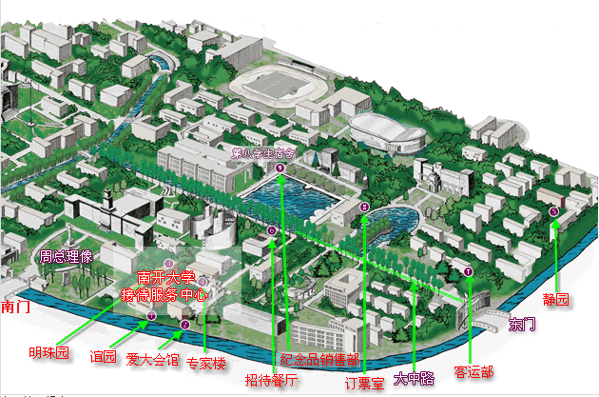

乘车路线：
1、天津站：
（1）乘坐832路（或8路）至八里台站，步行至南开大学东门（约250米），全程约40分钟。
（2）地铁3号线（南站方向）至吴家窑站（A2口出），步行至南开大学东门（约1000米），全程约40分钟。
（3）出租车至南开大学南门（复康路），费用约16元，全程约20分钟。
2、天津西站：
（1）乘坐161路至八里台站，步行至南开大学东门（约250米），全程约50分钟。
（2）乘坐地铁1号线（双林方向）至营口道站，换乘地铁3号线（南站方向）至吴家窑站（A2口出），步行至南开大学东门（约1000米），全程约40分钟。
（3）出租车至南开大学南门（复康路），费用约20元，全程约20分钟。
3、天津南站：
（1）乘坐707路至八里台站，步行至南开大学东门（约220米）。
（2）乘坐地铁3号线（小淀方向）至吴家窑站（A2口出），步行至南开大学东门（约250米）。
（3）出租车至南开大学南门（复康路），费用约30元，全程约30分钟。
4、天津滨海国际机场：
（1）机场巴士香槟小镇线->643路，全程约1小时30分钟。乘坐机场巴士香槟小镇线至耀华小学站，步行至长沙路站（约250米），乘坐643路至八里台站，步行至南开大学东门（250米）。
（2）出租车至南开大学南门（复康路），费用约60元，全程约45分钟。

